:C.-S.-S.-C.-S.-L.-FLAG OF THIS VESSEL
FOR THE CLAIMANT'S-KNOWLEDGE OF THIS LIVE-LIFE IS WITH THIS CLAIM BY THIS CLAIMANT.
~1 FOR THIS CLAIMANT'S-KNOWLEDGE OF THIS LIVE-LIFE IS WITH THIS CLAIM OF THE
1. LIVEBIRTH-NAME: ________________________________________________________, ON THIS
2. DATE-~_____ DAY WITHIN THE MONTH-~______________ , IN THE YEAR-~ ________BY THESE WITNESSES AND THIS CLAIMANT.
~2 FOR THIS CLAIMANT'S-KNOWLEDGE OF THIS LIVE-LIFEBIRTH IS WITH THE
3. LOCATION IN THE CITY-~ _______________________ TERRITORY-~________________________
4. BY THE PARENTS: FATHER:____________________________________,
5. MOTHER:__________________________________
~3 FOR THESE WITNESSES OF THIS LIVE-LIFEBIRTH ARE , ON THIS DATE-~______ DAY
6.WITHIN THE MONTH-~____________ , IN THE YEAR-~ ______ WITH THE CLAIM OF
7.THE CLAIM OF THE LIVE-LIFE-DOCUMENT: ______________________________________,
Witness 1: ______________________________________,
Witness 2: ______________________________________,
Witness 3: ______________________________________.
~4 FOR THIS PICTURE, FINGERPRINT-SEAL AND DNA-SAMPLE OF THIS CLAIMANT ARE WITH THESE CLAIMS OF THIS FACTUAL-LIVE-LIFEBIRTH:

: PICTURE : | : FINGERPRINT : | : DNA-BLOOD/SALIVA :

:AUTOGRAPH-CLAIMANT-LIFEBIRTH-  COPYRIGHT/COPYCLAIM: | :
:AUTOGRAPH-WITNESS-  COPYRIGHT/COPYCLAIM: | :
:AUTOGRAPH-WITNESS-  COPYRIGHT/COPYCLAIM: | :
:AUTOGRAPH-WITNESS-  COPYRIGHT/COPYCLAIM: | :
Ausfüllanleitung
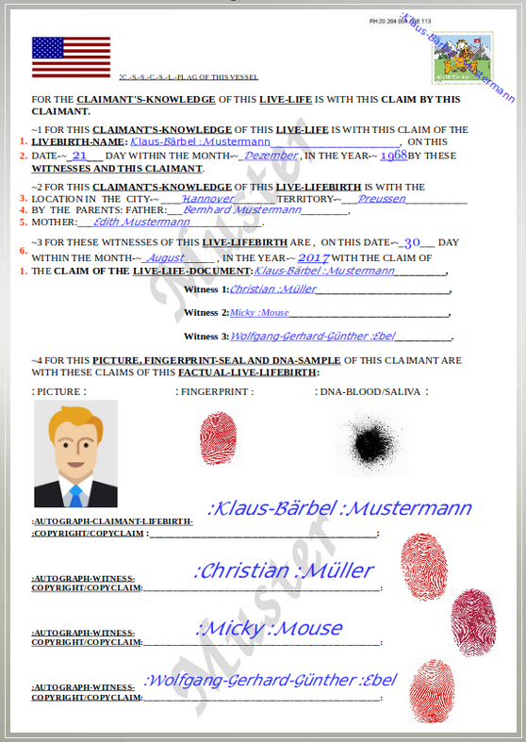
Das Ziel dieser Aktivitäten ist die Souveränitätserklärung, um nicht mehr als juristische Person sondern als Begünstigter und authorisierter Repräsentant Deiner Person handeln zu können.
- Am besten, Du findest Dich zu viert zusammen, weil Du für die Bezeugung drei ebenfalls lebende Zeugen brauchst.
- Für jeden Erklärenden druckst Du die PDF-Blanko-Erklärung einmal auf hochwertigem Papier ab 100g/qm oder baumwollhaltig aus.
- Zum Ausfüllen bitte blaue, dokumentenechte Tinte verwenden (z.B. Füllhalter oder Schneider Tintenroller), keinesfalls eine andere Farbe nehmen, da die Farben Bedeutungen haben.
- Der Doppelpunkt vor dem Rufnamen und vor dem Familiennamen steht für die Lebenderklärung. In Zukunft unterschreibst Du auch so als lebender Mensch.
- Die Punkte ~1, ~2, ~3 und ~4 werden in Druckschrift mit Groß- und Kleinbuchstaben ausgefüllt, wie auf dem Beispiel oben.
- Unter 1. trägst Du deinen Geburtsnamen ein (nicht deinen angeheirateten Namen).
- Unter 2. gehört Dein Geburtsdatum rein.
- Unter 3. kommt Dein Geburtsort und das Territorium, der Bundesstaat/Staatenbund 1871, rein.
- Unter 4. wird Dein Vater eingetragen.
- Und unter 5. kommt Deine Mutter rein.
- Unter 6. steht das Datum, an dem Du diese Erklärung ausfüllst.
- Das Foto sollte KEIN biometrisches Foto sein. Du darf hier auch lächeln und Dich lebend zeigen.
- Fingerabdrücke sind mit roter Stempelfarbe und von der rechten Hand (US-Standard: der rechte Daumen, Deutschland-Standard: der rechte Zeige- oder Mittelfinger).
- Wenn Du etwas aufklebst, achte auf wasserfesten Leim (z.B. Holzleim) oder breiter Tesafilm.
- Als hygienisches Gen-Material eignen sich ein Blutstropfen oder Haare.
- In der Ecke oben rechts findet sich eine Briefmarke von mindestens 100 Einheiten.
- Etwas links versetzt wird ein Postcodelabel aufgeklebt. Das bekommst Du von der Post oder unter https://www.postofficeshop.de/einschreiben-label-rolle-500-stueck.html als Rolle oder Block. Die brauchst Du in Zukunft ohnehin für jeden behördlichen Schriftwechsel als Lebender.
Das kleine Etikett nimmst Du für die Dokumente und das Große ist der jeweilige Einschreibeaufkleber.
- Die Briefmarke wird von Dir autographiert: Unterschrift mit Doppelpunkten und so, als würde damit die Ecke abgeschnitten. Siehe dazu das Bild.

Der Live-Life-Claim muss zuerst in die Öffentlichkeit.
Dazu schickt die juristische Person ihn dem Menschen zu.
Absender: Das ist Deine juristische Person in Großbuchstaben
Empfänger: Das bist Du als Mensch mit Doppelpunkten
Wenn Du Angst hast, dass die Urkunde verloren geht, kannst Du ein leeres Blatt versenden. Niemand kann die Vermutung wiederlegen, dass in dem Breif die echte Urkunde war.
Zu Deinen Akten kommt:
1. Die Original-Urkunde
2. Der Briefumschlag
3. Der Einschreiberückschein.
Ab Datum der Unterschrift auf dem Rückschein wartest Du 30 Tage, dann erstellst Du Farbkopien vom Original und machst diese zu weiteren Originalen.
Dazu kommt bei den Kopien unten rechts eine kleinwertige Briefmarke auf die Ecke, zum Beispiel 10 ct.
Die Marke wird wieder autographiert:
Unterschrift diesesmal so, als wenn Du die Ecke unten rechts abschneiden würdest.
Zusätzlich das Datum in amerikanischer Schreibweise MM/DD/YYY, also 11/05/2017 für den 5. November 2017.
Und ein Fingerabdrucke mit rotem Stempelkissen über Marke und Papier.
Die 5 Kopien werden mit selbsterstellten Anschreiben und Verteilerangabe als Urkunde im verstärkten A4-Umschlag an folgende fünf Stellen gesendet:
1. Standesamt Deiner Geburt zur Hinterlegung in Deiner Sammelakte
2. Suchdienst des Roten Kreuzes in Genf
3. US Generalkonsulat
4. Bundesverwaltungsamt

Die 4 Einschreiberückscheine kommen mit Kopien der Anschreiben in Deine persönlichen Unterlagen.

